- 抢答器焊接正面元器件排版如下
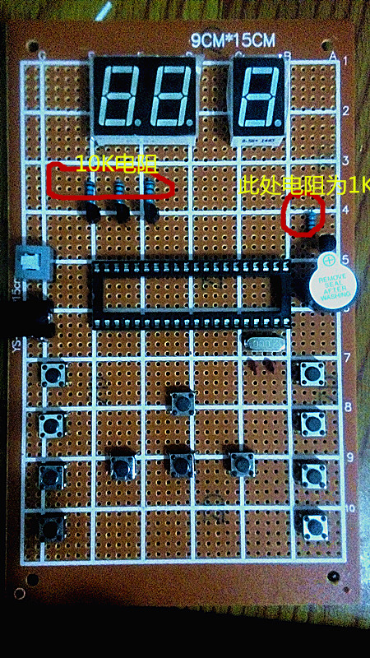
- 反面照片如下
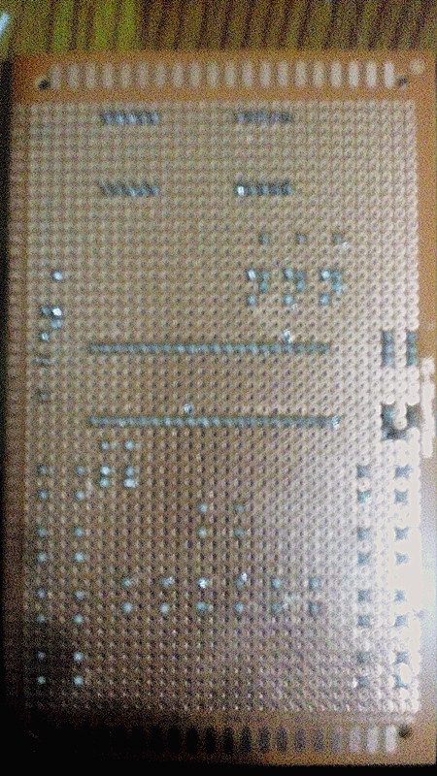
3、下面焊接步骤可按图片进行
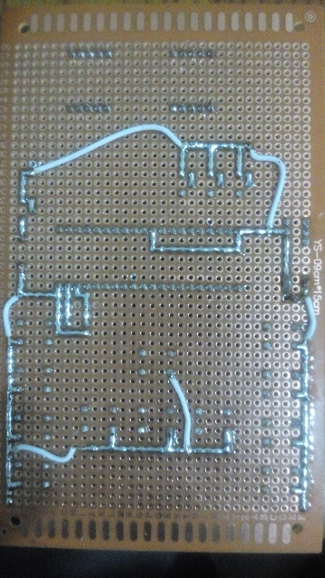
下面图片中画的黑线表示也需要连线，在这里由于拍照时还未焊接，后来焊接的！在此特别提出！下面最后几张图片中可以看到该画黑线处的连线！
很多同志需要自己焊接reset功能的找不到RST脚，可以上网查查的！上面图单片机焊接两排下面一排右边开始数，第9个脚为RST脚！
